ПЛАН-КОНСПЕКТ УРОКА
«Источники света. Закон прямолинейного распространения света»
(Тема урока)

1 | ФИО (полностью) | Чулкова Надежда Андреевна
2 | Место работа | МКОУ «Солдатско - Степновская СОШ»
3 | Должность | Учитель физики и математики
4 | Предмет | физика
5 | Класс | 8
6 | Тема и номер урока в теме | Источники света. Закон прямолинейного распространения света  № 1
7 | Базовый учебник | Перышкин А.В.: Физика 8 класс — М.: Дрофа. 2012.

Планируемые образовательные результаты:
Предметные результаты: понимание сущности определения понятий «световой луч», «точечный источник», «тень», «полутень», «прямолинейное распространение света».
Метапредметные результаты: понимание и способность объяснить такое физическое явление как прямолинейное распространение света, понимание смысла закона прямолинейного распространения света и умение применять его на практике.
Личностные результаты: понимание значения закона прямолинейного распространения света в жизни человека и умение использовать полученные знания, умения и навыки в повседневной жизни.
Решаемые учебные задачи:
- раскрыть огромное значение света в жизни человека, животных и растений;
- охарактеризовать различные виды источников света;
- рассмотреть понятия о точечном и протяжённом источниках;
- ввести понятие светового луча, на основе закона прямолинейного распространения света;
- показать условия получения тени и полутени, образование солнечного и лунного затмений.
Тип урока изучение нового материала.
Формы работы учащихся индивидуальная работа, самостоятельная работа.
Необходимое техническое оборудование: ПК, мультимедийный проектор, принтер.
Дидактические средства: презентация, ЭОР.
Методы обучения: диалогический, информационный, практический, репродуктивный, исследовательский.

№ | Этап урока | Формируемые результаты обучения | Название используемых ЭОР | Деятельность  учителя | Деятельность  ученика | Объем затраченного времени
1 | Оргмомент |  |  | Приветствие учащихся, проверка готовности к уроку. Учитель сообщает тему урока «Источники света. Закон прямолинейного распространения света». | Настраиваются на работу. Записывают тему урока в тетради. | 1 мин.
2 | Актуализация знаний |  | Ресурс 1  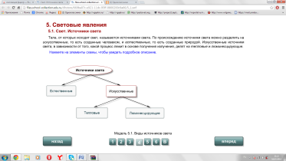 | 90% всей информации о мире мы получаем с помощью зрения, воспринимая глазами свет, который излучают или отражают окружающие нас предметы. По этой причине человечество давно проявило интерес к изучению световых явлений.  Учитель задает учащимся вопросы:  Что такое световой луч?  Почему тень от предмета бывает размытой или с чёткими очертаниями?  В чём отличие Солнца и Луны как источников света?  Почему наступают солнечные и лунные затмения?  В форме беседы прослушиваются варианты ответов учащихся, формируется идея о необходимости изучения данного материала для объяснения некоторых явлений природы. | Ученики отвечают на вопросы. На некоторые вопросы затрудняются ответить. | 3 мин.
3 | Формирование новых знаний | Знать понятия: свет, источник света, световой луч, точечный источник, тень, полутень. Знать закон прямолинейного распространения света. | Ресурс 2  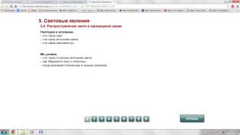  Ресурс 3  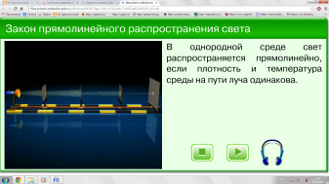  Ресурс 4  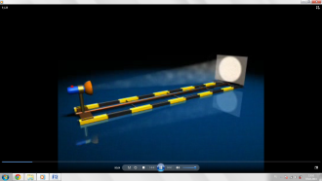  Ресурс 5  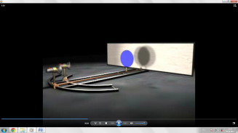 | Закройте глаза на одну минуту и представьте себе "жизнь во тьме”!!! Видите ли вы красоту нашего мира? Мир для нас стал бледнее…  СВЕТ - важнейшее средство познания природы.  Наука, изучающая световые явления, называется оптикой.  В повседневной жизни мы, даже не задумываясь, часто встречаемся со световыми явлениями, но объяснить их затрудняемся. Что такое свет?  Свет – это излучение, но лишь та часть, которая воспринимается глазом, поэтому свет называют видимым излучением.  Источники света Вам знакомы. Их можно разделить на группы.  Смотрят слайд ресурса  Что такое источник света?  Источник света – тело, способное излучать свет.  Ребята, а это что? …(Книга)  Это источник?  Почему Мы её видим?  Излучение, идущее от источника света, попав на предмет, меняет свое направление и попадает в глаз.  Я включу фонарик. Поднимите руку те, кто видит свет от фонарика.  В каком направлении распространяется свет?  Световой пучок мы можем наблюдать, а как его нарисовать?  Световой луч – это линия, вдоль которой распространяется энергия от источника света.  Другое понятие  Точечный источник - светящееся тело, размеры которого намного меньше расстояния до освещаемого объекта.  - А если мы возьмем два источника? Заставим световые пучки пересекаться. (Экраном случит поверхность стола). Искажается ли изображение?  В этом заключается закон независимости распространения света: световые пучки, пересекаясь, не влияют друг на друга.  Учитель демонстрирует ресурс.  Свет в прозрачной среде распространяется прямолинейно.  Закон прямолинейного распространения света: Свет в однородной прозрачной среде распространяется прямолинейно.  Прямолинейность распространения света подтверждается образованием тени и полутени.  Тень - область пространства, в которую не попадает свет от источника.  Полутень - область пространства, в которую свет от источника попадает частично.  Образование теней и полутеней объясняет солнечные и лунные затмения. | Дети отвечают на вопросы и делают соответствующие выводы.  Учащиеся зарисовывают схему.  Книга  Нет  Отвечают на вопрос.  Учащиеся поднимают руки.  По всем направлениям  Нет | 20 мин
4 | Закрепление новых знаний | Воспроизводить знания, пользуясь записями в тетради и материалом учебника | Ресурс 6  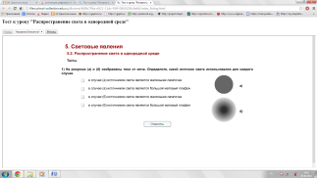 | Учитель предлагает учащимся решить следующие задачи:  - Во время хирургических операций тень от рук хирурга закрывает операционное поле. Как устранить такое неудобство?  2. Определить высоту дерева, если длина отбрасываемой им тени равна 28м, а длина тени человека, стоящего параллельно дереву 21м. Рост человека 1,5м.  3. Сколько времени понадобиться световому излучению, чтобы дойти от Солнца до Земли, если расстояние между ними 150 ∙10⁶ км, а скорость света 3∙10⁸ м/с?  Учитель предлагает учащимся выполнить компьютерный тест. | Учащиеся отвечают на вопрос и решают задачи.  Учащиеся выполняют тестирование.  Отвечают на вопросы. | 10 мин
5 | Подведение итогов урока, рефлексия | Уметь отстаивать точку зрения, аргументировать ее, подтверждая фактами |  | Учитель проводится подведение итогов урока, обсуждение результатов компьютерного тестирования.  Выслушиваются ответы на вопросы, заданные в начале объяснения нового материала. | Анализируют свою работу на уроке, обсуждают, высказывают свое мнение. | 3 мин
6 | Домашнее задание | Уметь приобретать опыт самостоятельного поиска, анализа и отбора информации с использованием ИКТ | Ресурс 7  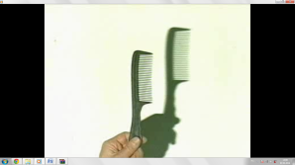 | Учитель озвучивает домашнее задание. §62, упр. 29, практич. задание: «Изготовить модель камеры - обскура» и ответить на вопрос «Капризная тень» (видеоролик) | Учащиеся записывают домашнее задание | 3 мин

Приложение к плану-конспекту урока
Тема: Отражение света. Законы отражения света.

ПЕРЕЧЕНЬ ИСПОЛЬЗУЕМЫХ НА ДАННОМ УРОКЕ ЭОР
№ | Название ресурса | Тип, вид ресурса | Форма предъявления информации (иллюстрация, презентация, видеофрагменты, тест, модель и т.д.) | Гиперссылка на ресурс, обеспечивающий доступ к ЭОР
1 | Свет. Источники света. | информационный ресурс | интерактивное задание, мультимедиа | http://school-collection.edu.ru/catalog/res/669ba07c-e921-11dc-95ff-0800200c9a66/?interface=catalog
2 | Распространение света в однородной среде» | информационный ресурс | мультимедиа | http://school-collection.edu.ru/catalog/res/669ba07d-e921-11dc-95ff-0800200c9a66/?interface=catalog
3 | Определение «Закон прямолинейного распространения света» | информационный ресурс | иллюстрация | http://files.school-collection.edu.ru/dlrstore/6d3973ae-c54c-4528-bd17-66f1adf1d493/9_83.swf
4 | Видеоролик-анимация «Прямолинейное распространение света» | информационный ресурс | видеоролик, анимация | http://school-collection.edu.ru/catalog/res/88a9ee5e-0efd-4416-b0ee-935b34fb9372/
5 | Видеоролик-анимация «Образование тени и полутени»" | информационный ресурс | анимация | http://school-collection.edu.ru/catalog/res/27b287ce-78b3-40be-bcdd-01642b4b6c03/?from=8b74c9c3-9aad-4ae4-abf9-e8229c87b786&interface=catalog&rub_guid[]=8b74c9c3-9aad-4ae4-abf9-e8229c87b786&rubric_id[]=110355
6 | Тест к уроку «распространение света в однородной среде» | контрольный ресурс | тест, интерактивное задание | http://school-collection.edu.ru/catalog/res/669b796a-e921-11dc-95ff-0800200c9a66/?from=4dc8092d-e921-11dc-95ff-0800200c9a66&interface=catalog&rub_guid[]=4dc8092d-e921-11dc-95ff-0800200c9a66&rubric_id[]=117114
7 | «Капризная тень» | информационный ресурс | видеофрагмент | http://school-collection.edu.ru/catalog/res/6fa7235e-08e5-11dc-8314-0800200c9a66/?

